O | Interaktive Bibelhaus APP  Praxistipp | Veit Dinkelaker

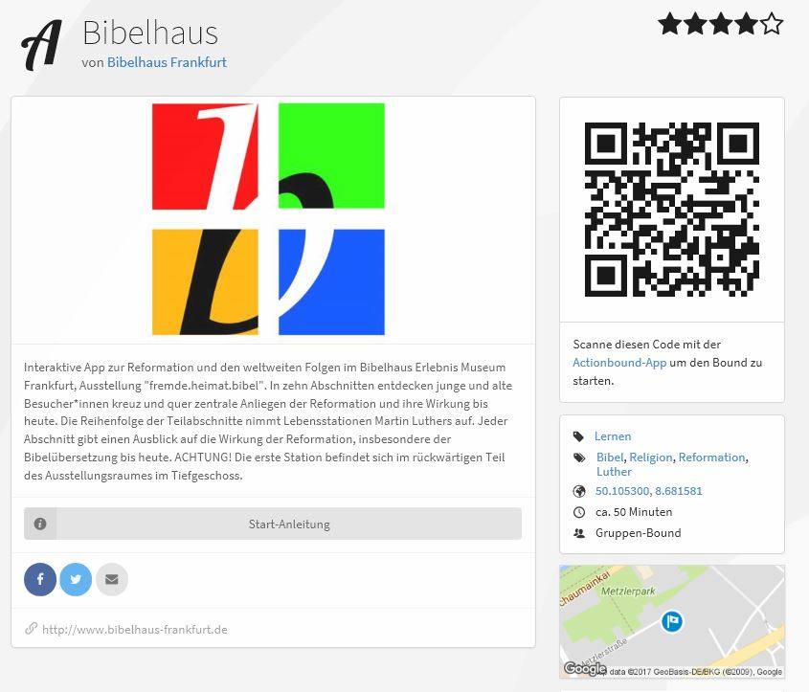
"Actionbound"-Rallye im Museum - Fundstücke suchen, Mitmachelemente finden
Das Bibelhaus Frankfurt bietet eine Schnitzeljagd- App für die Ausstellung im Erlebnis Museum an. Auf Grundlage der bekannten App-Plattform "Actionbound" können Jugendliche zu einer Bibelhaus-Rallye starten. Gleichzeitig lässt sich das Thema "Reformation" und "Bibel" wiederholen und vertiefen.
Mit dem Tablet in der Hand erschließt sich die Lerngruppe wertvolle und bahnbrechende Originale seit der Reformation. So finden während einer Führung die Medienereignisse von damals und heute zusammen: damals die bedruckte Seite, heute der Touch-Screen. Die App verbindet bewährte Elemente der beiden Ausstellungen "Luthers Meistwerk" und "fremde.heimat.bibel".
Während einer Gruppenführung haben Schülerinnen und Schüler in Partnerarbeit anhand von museumseigenen Mini-Tablets die Gelegenheit, in kurzen Schritten Ausstellungsstücke mit Bezug auf Geschehnisse der Reformation und zeitübergreifende Themen zu entdecken. Sie werden auf herausragende Drucke ebenso verwiesen wie auf die Mitmach-Möglichkeiten der Ausstellung jenseits des Touch-Screens, wie zum Beispiel die Gutenbergpresse oder eine Luther-Wort-Maschine mit Redewendungen der Lutherbibel. Durch die Foto-, Video- und Audio-Funktionen des Tablets (oder Smartphones) können sie Eindrücke sammeln. Die Actionbound-Funktionen wie "multiple-choice" oder "Umfrage" aktivieren Wissen und regen zum Austausch an. Nachdenkliches gibt es in den kurzen Interviews zu hören, in denen Migranten und Migrantinnen davon erzählen, welche Bedeutung Bibel, Religion oder auch das Singen während der Auswanderung hatte. Schließlich stellt sich die Gruppe im gemeinsamen Rundgang durch die Ausstellung gegenseitig ihre Fundstücke vor.
Nähere Informationen auf der Homepage des Bibelhauses, inklusive eines Video-Trailers zur App.

